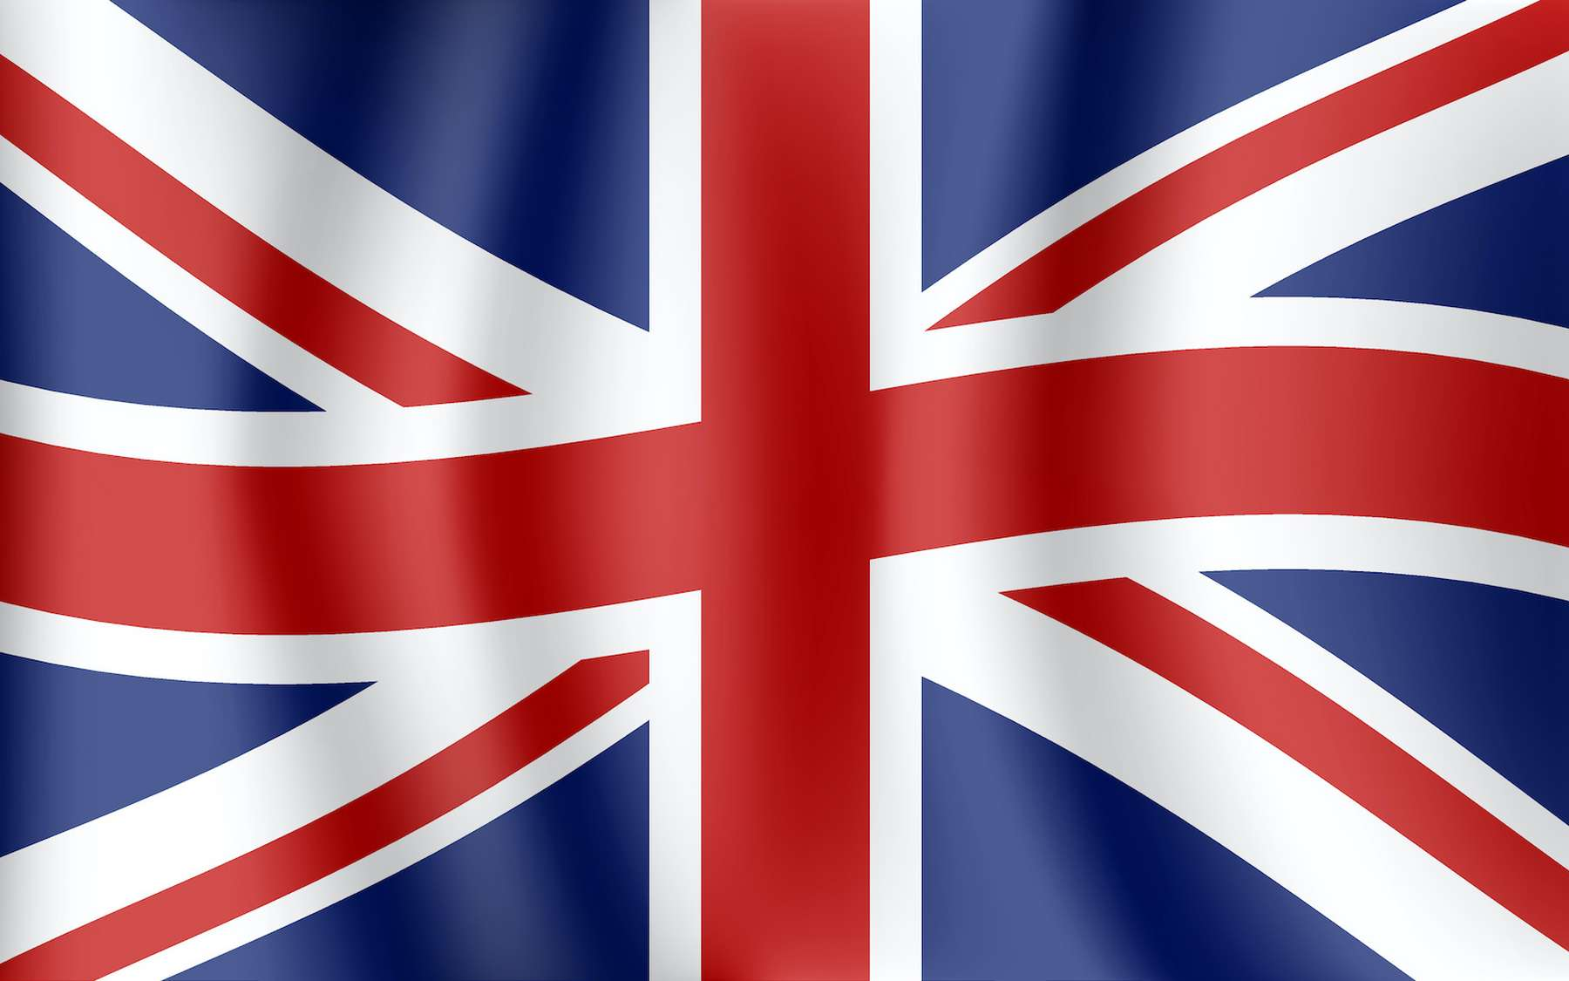
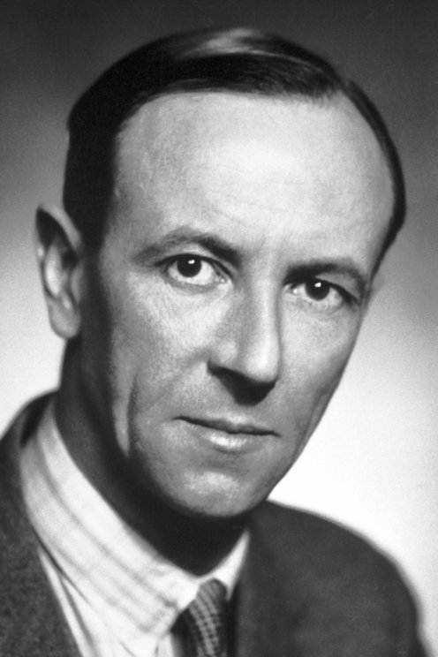
Chadwick Pays

Né : 20 Octobre 1891
Décès : 24 Juillet 1974
Découverte :
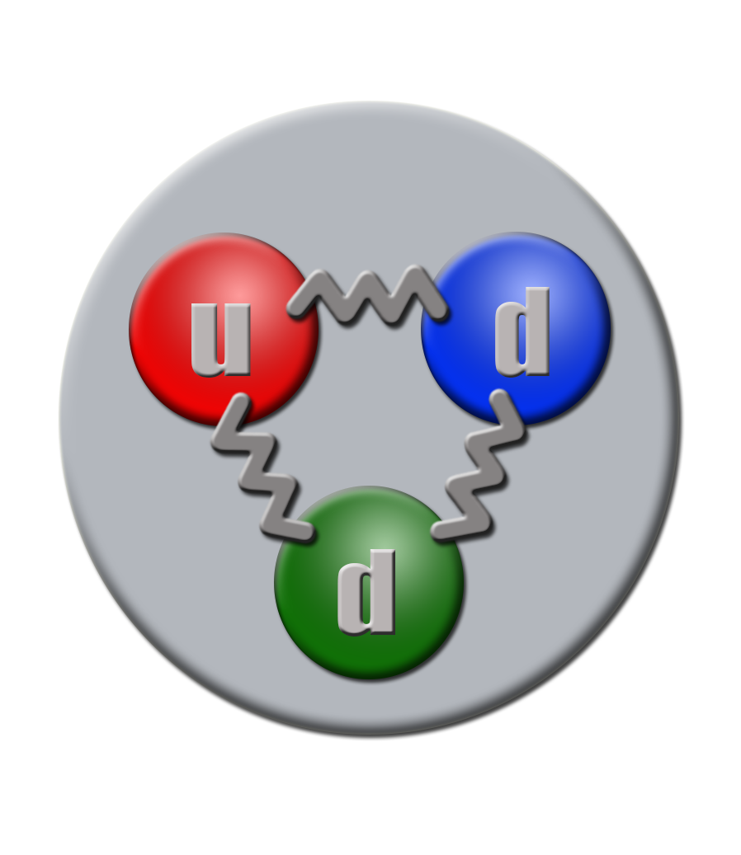
Neutron

